Приложение № 1

 | 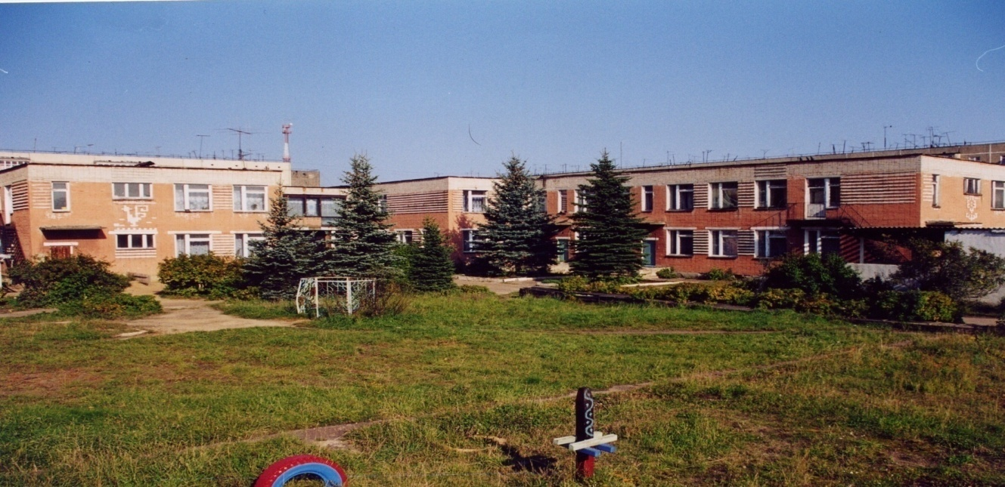 | 
Муниципальное дошкольное образовательное учреждение
детский сад №117 «Электроник» комбинированного вида
городского округа город Буй

КРИТЕРИИ И ПОКАЗАТЕЛИ
УРОВНЯ РАЗВИТИЯ
МУЗЫКАЛЬНОСТИ ДЕТЕЙ
(в соответствии с федеральными государственными стандартами по программе музыкального воспитания детей дошкольного возраста «Тутти» А.И.Бурениной и Т.Э. Тютюнниковой)

Музыкальные руководители:
Пшеницына Лариса Юрьевна
Чумичёва Анжела Алексеевна

Критерии и показатели уровня развития музыкальности ребенка
младшего дошкольного возраста

- Воспитание любви и интереса к музыке
- останавливается и прислушивается, когда звучит музыка;
- спонтанно начинает пританцовывать и хлопать в ладоши, когда звучит музыка;
- во время музыкального занятия проявляет устойчивую непроизвольную заинтересованность.

- Развитие музыкальных способностей
А) Воспитание эмоциональной отзывчивости на музыку,
- реагирует на контрастные характеры в музыке различным спонтанным движением (радостно—грустно);
- имеет выраженную непроизвольную реакцию на заинтересовавшую его музыку:
- может отразить в движении простейшие музыкальные образы: Киска» Зайчик, Медведь, Петрушка, Снежинка.

Б) Развитие восприятия музыки.
- различает контрастные выразительные средства музыки (лад, динамика, регистр, тембр) и умеет отражать их в импровизированном движении и других исполнительских фирмах;
- слышит равномерную метрическую пульсацию и может отразить ее в хлопках, игре на инструментах, движении;
- слышит простейшие музыкальные формы (двухчастная, куплетная, вариации) и может в них действовать.

В) Развитие вокально - хоровых навыков.
- любит слушать пение, подпевать взрослому;
- поет легко, негромким голосом в умеренном темпе в пределах возрастного диапазона;
- знает 2—3 любимых песни, может спеть и поет их с удовольствием.
Г) Развитие музыкально-ритмических навыков.
- любит двигаться под музыку;
- выполняет простейшие общеразвивающие и образные движения, по показу и самостоятельно;
- владеет элементарными плясовыми движениями и навыками ориентировки «на себя и от себя».

Д) Развитие музыкально-творческих способностей.
- радостно откликается на возможность образного импровизированного движения;
- способен самостоятельно выбрать инструменты и играть на них импровизированно в оркестре, при озвучивании стихов, сказок;
- участвует в инсценировании простых песен.

Критерии и показатели уровня развития музыкальности ребенка
старшего дошкольного возраста:
1. Воспитание любви и интереса к музыке
- проявляет ярко выраженный интерес к музыке, различным видам музыкальной
деятельности;
- способен к произвольному вниманию при слушании музыки;
- проявляет выраженное желание и инициативу в музыкальной творческой деятельности.

2.Развитие музыкальных способностей
А) Воспитание эмоциональной отзывчивости на музыку.
- реагирует на разные музыкальные образы соответствующим импровизированным движением;
- способен к внутреннему переживанию музыкального образа при слушании коротких пьес;
- тонко чувствует музыкальный образ, настроение музыкального произведения и передаёт
- свое восприятие в исполнительский, игровой и художественно-творческой деятельности.

Б) Развитие восприятия музыки.
- различает более тонкие оттенки звучания по высоте, динамике, тембру, длительности:
- точно воспроизводит несложный ритмический рисунок, в заданном темпе, слышит и выделяет сильную долю в хлопках, музыкально-ритмических движениях, игре на детских музыкальных инструментах в заданном темпе;
- способен к произвольному слуховому вниманию, простейшему анализу и коррекции собственного исполнения (в пении, движении, игре на инструментах).

В) Развитие вокально -хоровых навыков.
- любит петь, знает много (5—7) детских песен и охотно их исполняет;
- способен подстраиваться голосом к унисону; поет легким, естественным голосом;
- может импровизированно петь простейшие мелодии (фразы).
Г) Развитие музыкально-ритмических навыков.
- любит двигаться под музыку;
- выполняет разнообразные общеразвивающие и образные движения ритмично и координировано по показу и самостоятельно;
- владеет разнообразными и плясовыми движениями и навыками ориентировки в пространстве «на себя и «от себя», «от предмета или объекта».

Д) Развитие музыкально-творческих способностей.
- с удовольствием импровизирует музыкально-пластические движения, создавая оригинальный образ в соответствии с характером музыки;
- с удовольствием участвует в инсценировании песни; у него точные и выразительные движения, мимика соответствуют музыкально-игровому образу;
- умеет подобрать музыкальные инструменты по тембру в соответствии с характером исполняемой музыки.

